Pressekontakt:  CONEC Elektronische Bauelemente GmbH  Katja Schade  Tel.: 02941/765-350  Fax: 02941/765-65 | Ostenfeldmark 16  D-59557 Lippstadt  www.conec.com | 

Pressemitteilung 1.12/2020

Titel: CONEC Hybridsteckverbinder B23 Flansch gewinkelt, drehbar

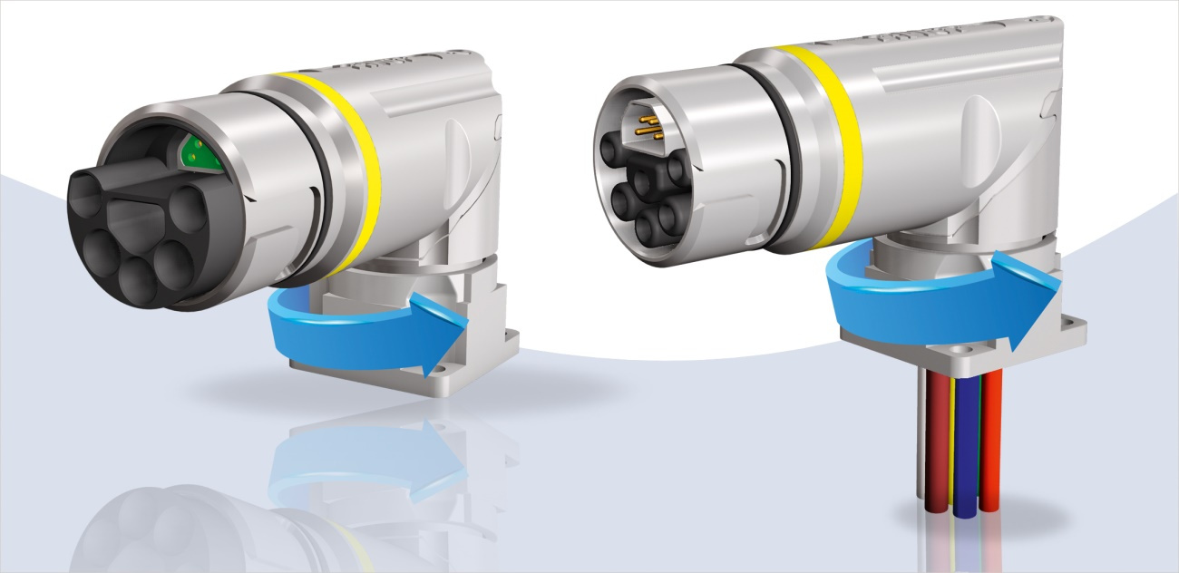
Bildtext: CONEC Hybridsteckverbinder B23 Flansch gewinkelt, drehbar

Mit der CONEC Hybrid Serie (B12, B17, B23, B40) ist ein kompaktes Hybridsteckverbindersystem entstanden, welches die Spannungsversorgung und die Datenübertragung nach CAT5 über eine speziell entwickelte Hybridleitung vereint und überträgt. Diese Einkabeltechnik entspricht der modernen Verbindungs- und Schnittstellenverdrahtung.
Das dezentrale Verketten von Verbrauchern innerhalb einer Anlage spart Platz, Aufwand, Zeit und damit Kosten.

Mit dem gewinkelten B23-Hybridflansch ist es möglich, Servo-Antriebe mit einer Leistung von über 20 kW mit einer Einkabel-Lösung auszustatten. Durch eine Drehung des Kabelabgangs in 18 Schritten kann der Flansch an die jeweilige Einbausituation in der Maschine angepasst werden und erlaubt eine stressfreie Verbindung der Anschlussleitung unabhängig von der Verlegesituation.

Bei der feldkonfektionierbaren Variante kommen Kontakte mit Crimpanschluss zum Einsatz, unter Anwendung des Poka-Yoke Prinzips ist der Zusammenbau sehr einfach und sicher gestaltet.

Allen Varianten gemeinsam ist das separat geschirmte 4-poliges Datenelement zur Übertragung von Industrial Ethernet nach ISO11801 Class D oder alternativ Signalen mit Stromstärken bis 4 A.

Vervollständigt wird das Ganze durch eine auf den jeweiligen Anwendungsfall zugeschnittene Anzahl von Leistungskontakten, um Ströme bis zu 26 A übertragen zu können.
Standardmäßig ist eine 5-polige Variante (4+PE) für einen Litzenquerschnitt von 4 mm² erhältlich. Optional ist eine 6-pol. Variante (3+PE+2) mit 4 Leistungskontakten für je 4 mm² Litzenquerschnitt in Verbindung mit 2 Leistungskontakten für je 2,5 mm² Litzenquerschnitt erhältlich. Diese Variante kann beispielsweise bei Motoren mit elektrischer Bremse zum Einsatz kommen.

Die Verriegelung des Steckverbinders wird mit einem Bajonettschnellverschluß sichergestellt, so dass eine zeitraubende Verschraubung mittels Drehmomentschlüssel entfällt. Durch eine Vierteldrehung wird eine sichere Verbindung und eine IP67-Schutzart erreicht. Wichtig dabei ist, dass das Bajonett nur verriegelt werden kann, wenn die Hybridsteckverbinder komplett gesteckt sind. Die Gefahr eines Ausfalls durch nicht komplett gesteckte oder definiert verschraubte Steckverbinder wird somit stark reduziert.

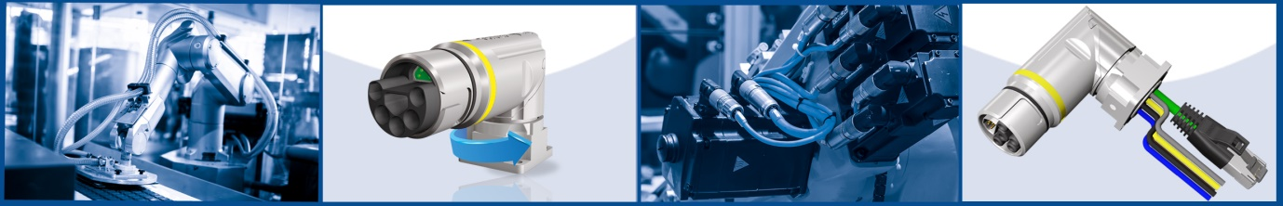

Drei unterschiedliche wählbare Codierungen sorgen dafür, dass für verschiedene Einsatzzwecke untereinander unversteckbare Steckverbinder eingesetzt werden können.

Das Gehäuse des gewinkelten B23-Flansches besteht aus widerstandsfähigem vernickelten Zinkdruckguss, damit können die Steckverbinder auch unter rauen Umgebungseinflüssen problemlos eingesetzt werden.

Anwendungsfelder:
- Antriebstechnik
- Maschinenbau
- Robotik
- Montage- und Fertigungslinien
- Erneuerbare Energien

Merkmale:
- Platzersparnis durch Übertragung von Daten und Leistung in einem Steckverbinder
- Reduzierter Kabelaufwand
- Kostenersparnis
- Schnelle und sichere Verbindung mittels Bajonettverriegelung
- Schutzart IP67
- Kompakte und robuste Bauform

Produktdetails

Baugröße | B23
Codierung | 1,2,3
Ausführung | gewinkelt
Anzahl Datenkontakte | 4
Anzahl Powerkontakte | 4+PE, 2+3+PE
Strombelastbarkeit Datenkontakte | 4 A @ 40°C
Strombelastbarkeit Powerkontakte | 26 A @ 40 °C  26 + 20 A @ 40° C
Bemessungsspannung Datenkontakte | 24 V DC
Bemessungsspannung Powerkontakte | 630 V AC / 850 V DC
Schutzart | IP67

